*コロナ禍での労働条件引下げは許さない！*

労働組合結成で病院閉鎖から存続に！

労働組合で地域医療まもる



昨年（2020年）神奈川県の医労連に「突然、病院を閉院すると発表された」と病院の職員から相談がありました。理由はコロナ禍を理由に経営責任を職員に押し付けるものでした。労働組合を結成して団体交渉を積み重ね、病院理事会と粘り強く病院存続の話し合いを続けたことで病院の閉院を撤回させ、職員の雇用と地域医療を守ることができました。

全国には医療・介護・福祉に働く17万人の組合員がいます

医労連は、日本全国47都道府県にあり、職場での困り事や労働相談などに対応しています。また、医療・介護・福祉職場には17万人の仲間（組合員）がいて、職場の悩みや相談などを交流する全国集会や職場で争議が起きたときなどには、仲間の同士の支援なども行っています。

コロナ禍から現場をまもる

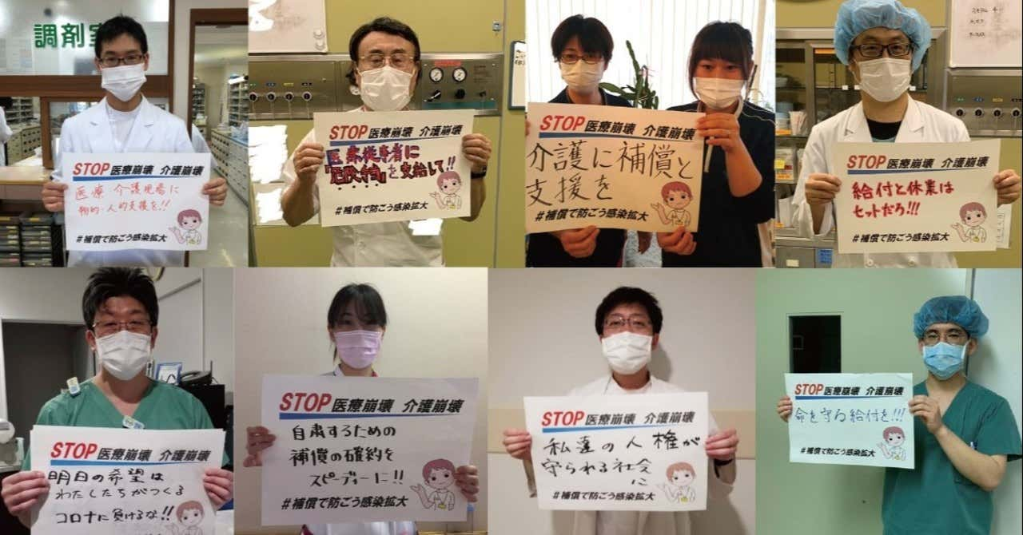

STOP！医療・介護・福祉崩壊

コロナ禍で医労連が実施した医療・介護・福祉現場で働く職員の実態調査は、マスコミを通して世論を大きく動かし、多くの改善を実現してきました。SNSで現場からの訴えを発信しています。

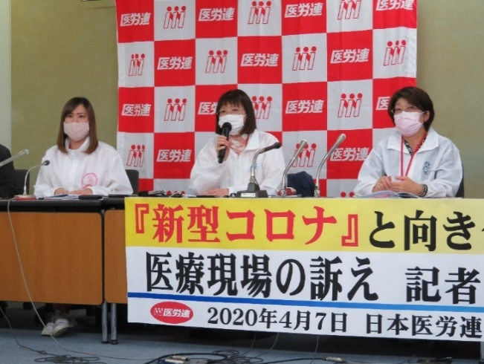

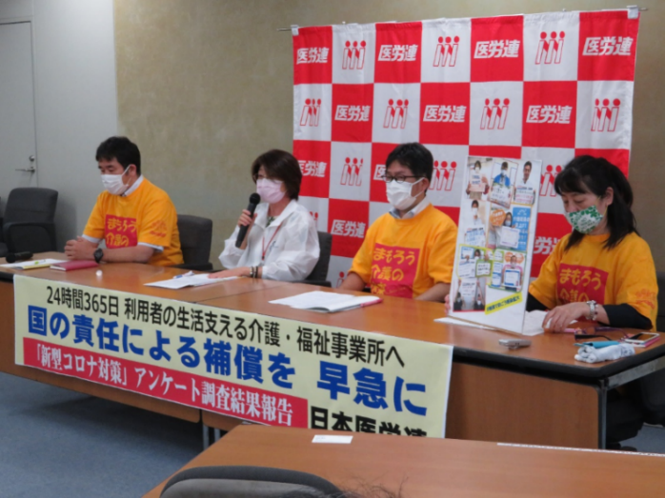

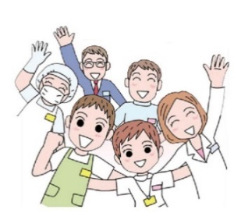

医労連Twitter

見てね！

医療・介護・福祉現場の相談は労働組合へご連絡ください



連絡先 〒○○○-○○○〇　　〇〇県○○〇市○○〇　１-２-３

TEL〇○○-○○○-○○○〇 FAX〇〇〇-○○○-○○○○ E-mail ●●●●●

○○○県医労連